FOiS 23.06.2020
Temat: Tabliczka mnożenia powtórzenie.
- Zapisz temat do zeszytu. Rozwiąż karty pracy.
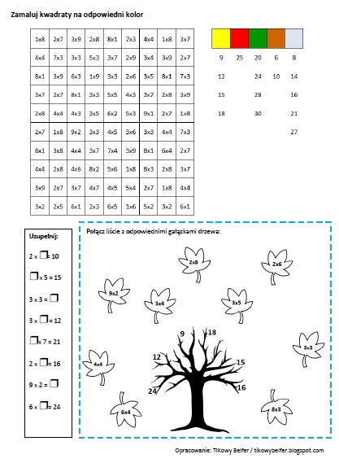
Temat: Zdania oznajmujące, pytające, rozkazujące – powtórzenie wiadomości.
- Zapisz temat do zeszytu. Rozwiąż kartę pracy.
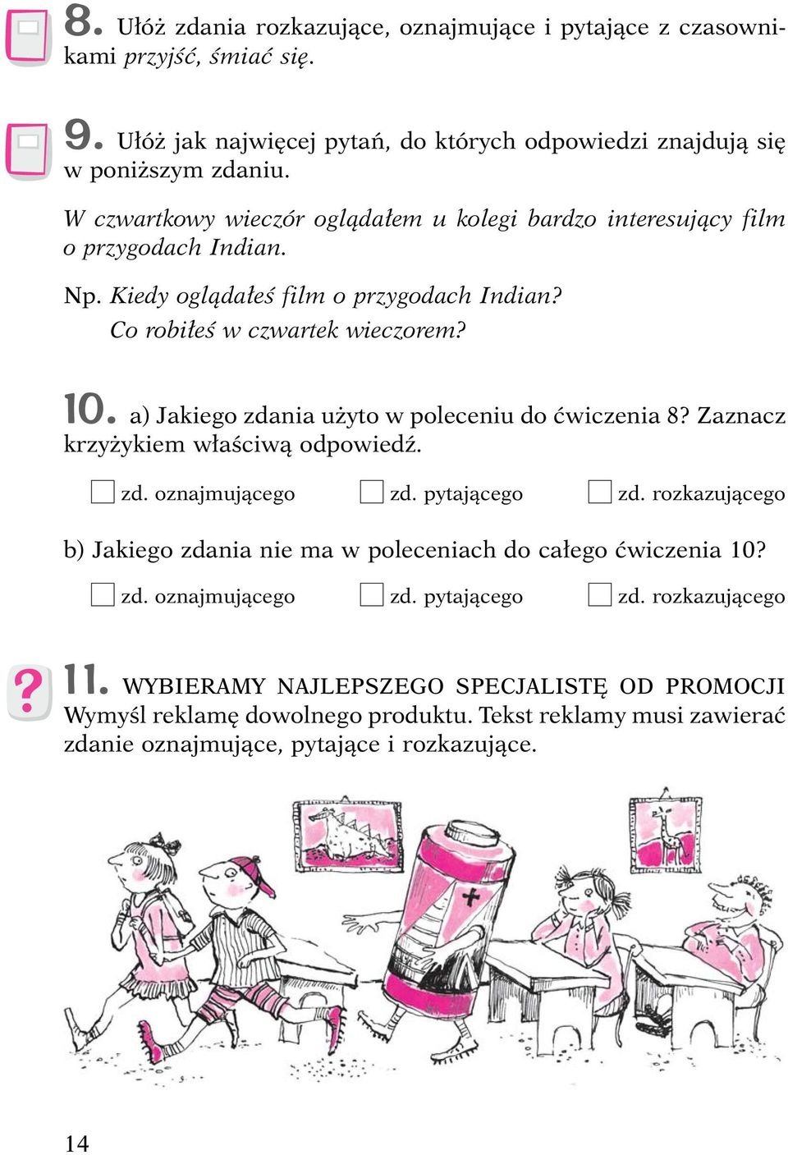

Temat: Bezpieczne wakacje
- Zapisz temat do zeszytu.
- Obejrzyj film dotyczący Bezpiecznych wakacji na You Tube:
https://www.youtube.com/watch?v=bTL4vNkBqvk
- Na podstawie prezentacji i własnego doświadczenia wypisz jakie zagrożenia czekają nas podczas wakacji (do zeszytu w podpunktach!)
- Napisz w zeszycie na czym polega udar cieplny i jak się przed nim ochronić.
- Wymień jak powinieneś zachowywać się korzystając z sieci.
- Jakie są trzy kroki uniknięcia niebezpieczeństwa z sieci? Zapisz je do zeszytu.
- Jak należy zachowywać się podczas burzy?
- Zasady zachowania na drodze: Wypisz je do zeszytu.

